Brussel • 13 december 2020
Analyse van Peter Vanden Houte, chief economist ING België

Belg wil duurzamer beleggen

De Beleggersbarometer meet elke maand het vertrouwen van Belgische particuliere beleggers. Deze drukt het ‘beleggerssentiment’ uit. Dit onderzoek wordt uitgevoerd door Kantar en is een initiatief van ING, in samenwerking met de Universiteit Gent. De enquête wordt online afgenomen.

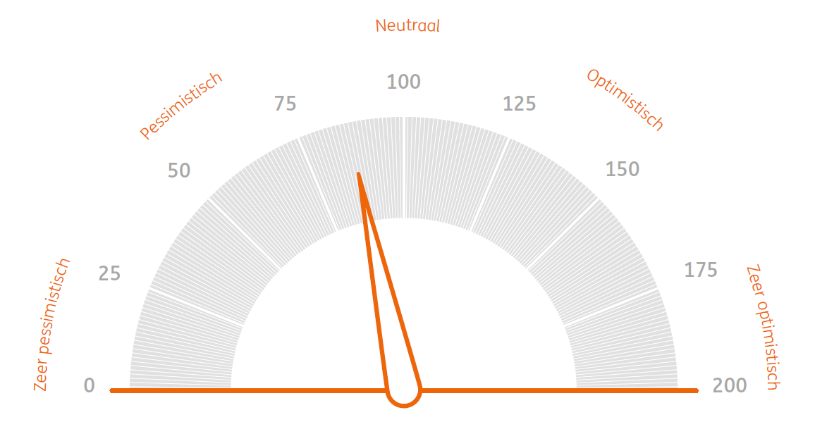

De ING-beleggersbarometer maakt een opwaartse sprong in november. De aankondiging van coronavaccins heeft de zin om te beleggen duidelijk een boost gegeven. Een toenemend aantal Belgen wil duurzamer beleggen en de honger naar informatie hierover blijkt groot.

De ING-beleggersbarometer stijgt in november naar 87 punten. Hoewel dit een flinke verbetering is tegenover de 69 punten die in oktober werden opgetekend, noteert het beleggersvertrouwen toch nog altijd onder het neutrale niveau van 100 punten. De aankondiging van verschillende werkzame vaccins in november heeft het vertrouwen wel wat opgekrikt en ook de Amerikaanse verkiezingen hebben vermoedelijk wat onzekerheid weggenomen. Waar in de eerst week van november maar 18% van de beleggers de Belgische conjunctuur in de komende drie maanden zag verbeteren, steeg dit percentage optimisten in de tweede week, na de aankondiging van de eerste vaccins, naar 27%. Eenzelfde verhaal voor de beursperspectieven. Begin november zag maar 16% de Belgische beurs in de komende drie maanden stijgen. In de tweede week was ineens 38% van de respondenten overtuigd van het haussepotentieel van de aandelenkoersen.

De zin om te beleggen lijkt dan ook weer wat toe te nemen. In oktober wou de Belgische belegger zo goed als geen risico meer nemen. Dat is helemaal omgeslagen. Zo steeg het aantal beleggers die het een goed moment vinden om in meer risicovolle sectoren te investeren in de tweede helft van november boven de 30%. We moeten al tot begin 2015 teruggaan om zo’n groot enthousiasme te bespeuren. Ook de minder risicovolle sectoren kunnen weer op meer interesse rekenen, terwijl obligaties nog altijd in het verdomhoekje zitten. Dat laatste valt uiteraard te begrijpen met rentevoeten die nog altijd rond het nulpunt schommelen.

Klimaatbewustzijn

De Belg wordt zich steeds bewuster van de klimaatproblematiek, een trend die zich meer en meer ook weerspiegelt in de beleggingswereld. Zo zegt 78% van de respondenten dat de opwarming van de aarde een feit is en 74% denkt dat de mens hiervoor verantwoordelijk is. Bij een vorige enquête over dit onderwerp, in maart 2019, was 70% overtuigd van de rol van de mens in de opwarming van de aarde. Dit besef sijpelt ook door in de levensstijl van de Belg, met een toenemend aantal mensen dat plastic verpakkingen beperkt, meer de auto vermijdt voor verplaatsingen en eraan denkt om meer ecologisch te reizen.

Liefst 41% van de ondervraagde Belgen vindt trouwens dat ook de banken hun verantwoordelijkheid moeten nemen en enkel kredieten mogen geven aan bedrijven die inspanningen doen om duurzaam te produceren, zelfs als dat minder duurzame bedrijven in de problemen zou kunnen brengen. Amper 23% is het daar niet mee eens. Daarnaast vindt 57% het normaal dat banken een lagere hypotheekrente zouden aanrekenen voor de aankoop van een energiezuinige woning.

Nood aan informatie

Het besef dat de belegger een rol kan spelen in het bestrijden van de klimaatopwarming neemt duidelijk toe. Zo denkt 33% van de beleggers dat ze door de samenstelling van hun beleggingsportefeuille de strijd tegen de opwarming van de aarde kunnen ondersteunen. In maart 2019 was dat 27% en in juli 2018 26%). 23% van de geënquêteerden is het oneens met deze stelling, terwijl dat in maart vorig jaar nog 28% was. De Belgen raken er trouwens meer en meer van overtuigd dat duurzaam beleggen ook een goede zaak is voor hun portefeuille. Zo denkt 33% dat beleggen in milieuvriendelijke bedrijven relatief meer zal opbrengen in de komende vijf jaar. Amper 15% gelooft het tegendeel.

Momenteel houdt al 61% van de beleggers in meer of mindere mate rekening met het effect van de klimaatopwarming bij de samenstelling van zijn portefeuille. Er blijkt trouwens een grote vraag naar informatie over dit onderwerp te bestaan. Zo vindt 59% van de beleggers het nuttig dat zijn bank hem informatie kan geven m.b.t. de verduurzaming van zijn beleggingen. Amper 14% vindt dat niet nuttig. En van de beleggingsfondsen die duurzaam beleggen wil 71% van de geënquêteerden regelmatig weten hoe hun beleggingen bijdragen tot een meer duurzame wereld.

Persbericht eveneens terug te vinden op ing.be
Voor meer informatie: Persdienst: + 32 2 547 24 49 of + 32 2 547 26 37, pressoffice@ing.be
Peter Vanden Houte, chief economist: +32 2 547 80 09, peter.vandenhoute@ing.com

